Instalació de sistemes Lliures
INDEX
Exercici1 2
Captura de les particions creades en el disc (df -h) 2
Indica el comando necessari per muntar la particio en /home (No permanent) 2
Captura del fitxer on s’indica on es munta cada particio al iniciar el sistema: 2
Captura de pantalla de les modificacions realitzades en el fitxer de configuracio de grub. 3
Captura del menu d’arranc del sistema 3
Captura de pantalla on es veja que s’ha acabat d’instalar l’aplicacio amb apt i amb synaptic. 4
Guia instalacio utilitzant Snapd 4
Captura del fitxer on s-ha modificat el hostname y comando en el que es mostre el hostname. 5
Exercici3 6
Proces de les part mes importants per reparar la Màquina. 6
El que he usat per reparar la màquina és boot-repair-Disk. 6
Entrem i arranquem desde DC 6

Exercici1

Captura de les particions creades en el disc (df -h)
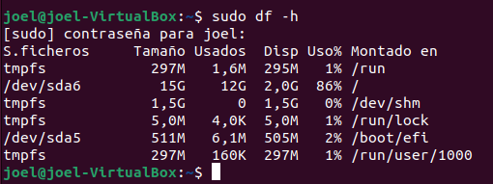

Indica el comando necessari per muntar la particio en /home (No permanent)
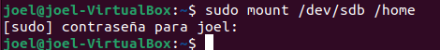

Captura del fitxer on s’indica on es munta cada particio al iniciar el sistema:
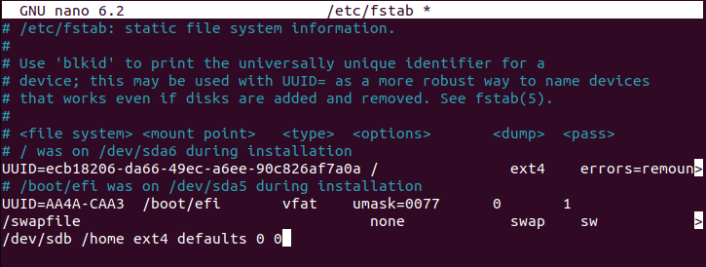

Captura de pantalla de les modificacions realitzades en el fitxer de configuracio de grub.
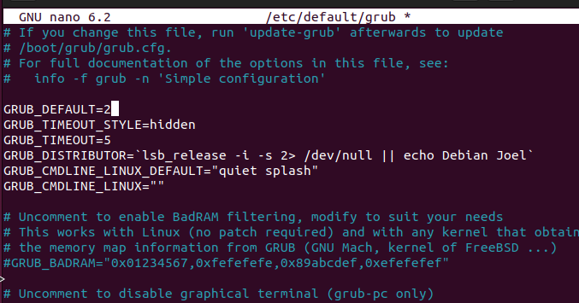

Captura del menu d’arranc del sistema

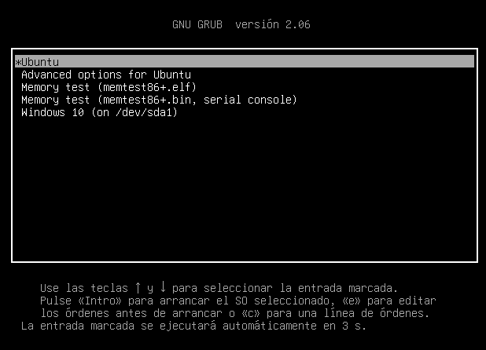

Captura de pantalla on es veja que s’ha acabat d’instalar l’aplicacio amb apt i amb synaptic.
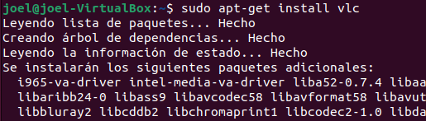

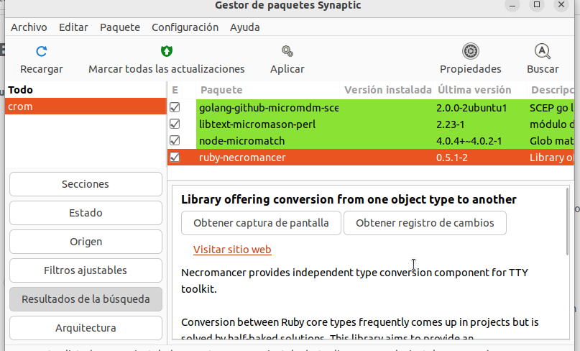

Guia instalacio utilitzant Snapd
El primer que he fet ha sigut instalar Snapd per a fer-ho he utilitzat el seguent comando:
sudo apt install snapd. Una vegada instalat he posat el seguent comando;
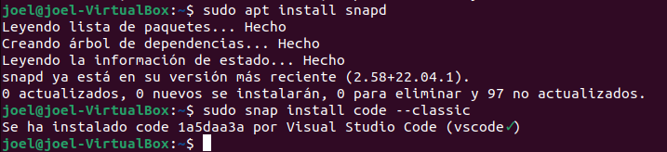

Captura del fitxer on s-ha modificat el hostname y comando en el que es mostre el hostname.
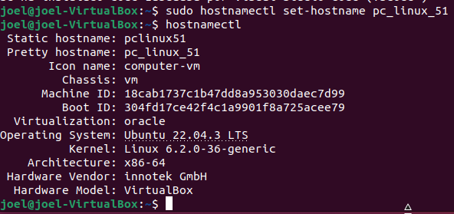

Exercici3

Proces de les part mes importants per reparar la Màquina.

El que he usat per reparar la màquina és boot-repair-Disk.

Entrem i arranquem desde DC
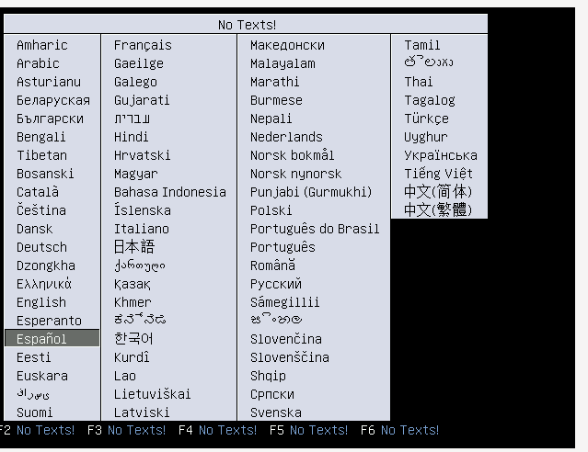
El primer que demana és seleccionar l’idioma
Una vegada ha entrat ens apareix el seguent. L’opcio que he triat ha sigut reparació recommanada
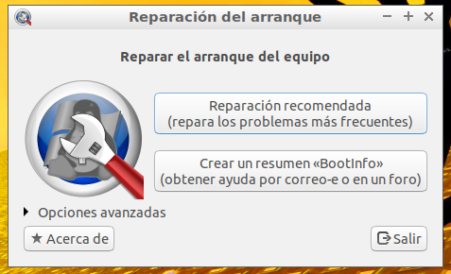

Una vegada ha finalitzat ens apareixera el seguent:
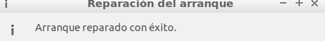

Ara el que queda és eixir i comprobar que podem accedir al sistema de manera normal:
